Nombre De Empresa**:**

**Systemdn .A c.v**

Misión:

Nuestra principal misión es brindar la mejor solución cumpliendo más allá de sus expectativas, por lo cual nuestro compromiso es ofrecer accesoria tecnológica profesional que resuelva y prevenga problemas

Visión:

Ser una empresa líder en el mercado de las tecnologías,

Ocupar

Valores:

Responsabilidad

Compromiso

NrSystem ofrece desarrollo y servicios de software de calidad y enfocado a la medida especialidad en el desarrollo web y redes

Nosotros implantamos las mejores prácticas basados en un patrón MVC (Modelo vista controlador) y un diseño ERA (Entidad Relación) base de datos estandarizadas

Competencias:

En general.

* **Páginas web** </>

**Rediseño**

-No te convence como se ve tu página nosotros la rediseñamos cumpliendo tus expectativas a un bajo costo

Posicionamiento

Necesitas que tu página llegue sea la primera que encuentren nosotros

Te posicionamos

Ajuste de contenido

Quisieras Agregar Nuevo contenido A tu página

Te damos la mejor solución para que tu contenido sea atractivo y fácil de entender

*Paquetes*

**Básico**

**$1700**

Terminación o host limitadas (incluye un año)

Enlaces a redes sociales (Facebook Twitter Intragram)

10 cuentas de correo

6 secciones

Incluye 1 bono de manteniendo

5 GB web de hospedaje

Tiempo de desarrollo 7 días hábiles

$790 a partir del segundo año

***Micro***

***$3500***

Enlaces a redes sociales (Facebook Twitter Intragram)

Cuentas de correo ilimitadas

Formulario de contacto

Diseño Responsivo

Hospedaje web de 8 Gb

Terminación o host limitadas (.mx)

Incluye 3 bonos de mantenimiento

Google maps

Tiempo de desarrollo 11 días hábiles

$1200 a partir del segundo año

***Premium***

***$6970***

Administrable

Terminación de host (.com .mx) incluye un año

Consultoría de redacción de contenido

Cuentas de correo Ilimitadas

Alta e buscadores

Formulario de contacto

Diseño Responsivo todas las secciones

Incluye posicionamiento SEO

Hospedaje en la nube de 10 Gb

Galería de hasta de 25 productos y servicios

*Incluye 5 bonos de mantenimiento*

*Google maps*

Enlaces a redes sociales (Facebook Twitter Intragram)

*Tiempo de desarrollo 10 días hábiles*

$1600 a partir del 2 año

***Master***

***$12,200***

Terminación de host (.com .mx) incluye un año

Consultoría de redacción de contenido

Administrable

Cuentas de correo Ilimitadas

Alta e buscadores

Formulario de contacto

Diseño Responsivo todas las secciones

Incluye posicionamiento SEO

Hospedaje en la nube de 15 Gb

Galería de hasta de 50 productos y servicios

*Google Analitys*

*Incluye 7 bonos de mantenimiento*

Enlaces a redes sociales (Facebook Twitter Intragram)

*Google maps*

*Tiempo de desarrollo 17 días hábiles*

$2500 a partir del 2 año

* **Desarrollo Web** </>

Nuestra especialidad y diversión son los sistemas web que es automatización de procesos diseñados a la medida, enfocados en la mejora y facilidad del trabajo generando una reducción y amento de competitividad

Desarrollo a la medida

* Basados en un metodología estandarizadas

Adaptación para pequeñas medianas y grandes empresa

Implementación de nuevas funcionalidades

Implementación de CRM O ERP

* **Redes**

**¿Qué es?**

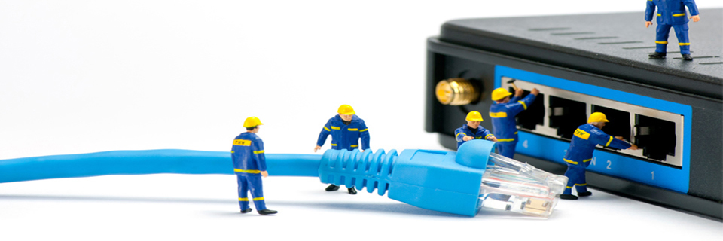

Red se utiliza para definir a una estructura que cuenta con un patrón característico.

Se conoce como cableado estructurado al sistema de cables, conectores, canalizaciones y dispositivos que permiten establecer una infraestructura de telecomunicaciones en un edificio. La instalación y las características del sistema deben cumplir con ciertos estándares para formar parte de la condición de cableado estructurado.

* **Ofrecemos servicios especializados en instalación de redes, mantenimiento de redes y cableado estructurado.**
* **Nuestros servicios incluyen soporte técnico para atender emergencias.**
* **La responsabilidad que asumimos con el manejo y administración de la infraestructura de las empresas es un compromiso que atendemos al 100%.**

Paquetes

* **Suministro e instalación de Redes de área**
* **local (LAN) en categorías 5,6 y 7.**

**$**

* **Ampliación de redes existentes mediante la instalación de nuevos puntos de conexión.**

**$**

* **Mantenimiento de redes, organización de cableado y re-configuración de dispositivos.**

**$**

* **Redes Inalámbricas de largo alcance.**
* **Firewalls y sistemas de seguridad.**

**$**

* **Infraestructura de Red**

**$**

* **Instalación y configuración de Servidores**

**$**

* **Soporte técnico**

Somos especialistas en soporte empresarial ofreciéndote mantenimiento preventivo correctivo preventivo respaldo optimización nos adecuamos a tus necesidades

|  |  |  |
| --- | --- | --- |
| Paquete 1 BASIC | | $350 |
| 1 | **Incluye servicio de respaldo** | |
| 2 | **Formateo** | |
| 3 | **Reinstalación del sistema Operativo** | |
| 4 | **Instalación de toda la paquetería requerida** | |

|  |  |  |
| --- | --- | --- |
| Paquete 2 lite | | $300 |
| 1 | **Instalación de cualquier tipo de software Antivirus paquetería sistema operativo** | |
| 2 | **Cambio de piezas y aumento de hadware** | |

**Empresarial**

|  |  |  |  |
| --- | --- | --- | --- |
| Nr (poliza)->Mensual | | | |
| # | **Servicios** | **N°esquipos** | **Costo x eqipo** |
|  | **Mantenimiento preventivo**   * **Limpieza interior y exterior del CPU, monitor teclado y muse** | **1-9** | **250** |

Organigrama Interno

Tareas

* **Análisis económico de sobrevivencia y crecimiento de la empresa**
* **Estudio de contratos (ante clientes y ante personal para gestión de proyectos)**
* **Análisis foda Estudiar posicionamiento SEOY SEM**
* **ECOMMERS**
* **CHAT**

**FRONT-END**

* **Explotación de framworks (materialize boostrap) y más**
* **Semántica de la página**
* **Diseño logo**
* **Eslogan**
* **Diseño de la página (combinación de colores análisis previo y acción)**
* **Diseño de nuestra tarjetas digitales de presentación**
* **Barnes a presentar**

**BACK-END**

* **Análisis y creación de nuestra base de datos (tomar escabilidad)**
* **Envió WhatsApp**
* **Servidor de correros**
* **Estudiar**
* **Implementación de Realidad virtual**

**Founders**

**Internamente**

**Sección de área de desarrollo**

* **Sección de lluvia y acción de ideas futuras**

**Capacitación a emprendedores empresarios**